

(MİMAR SİNAN İLKOKULU ve İHO) Brifing Dosyası

**2025**

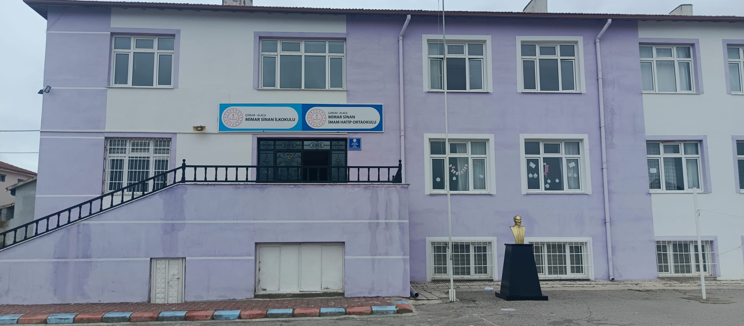

OKUL FOTOSU EKLENECEK

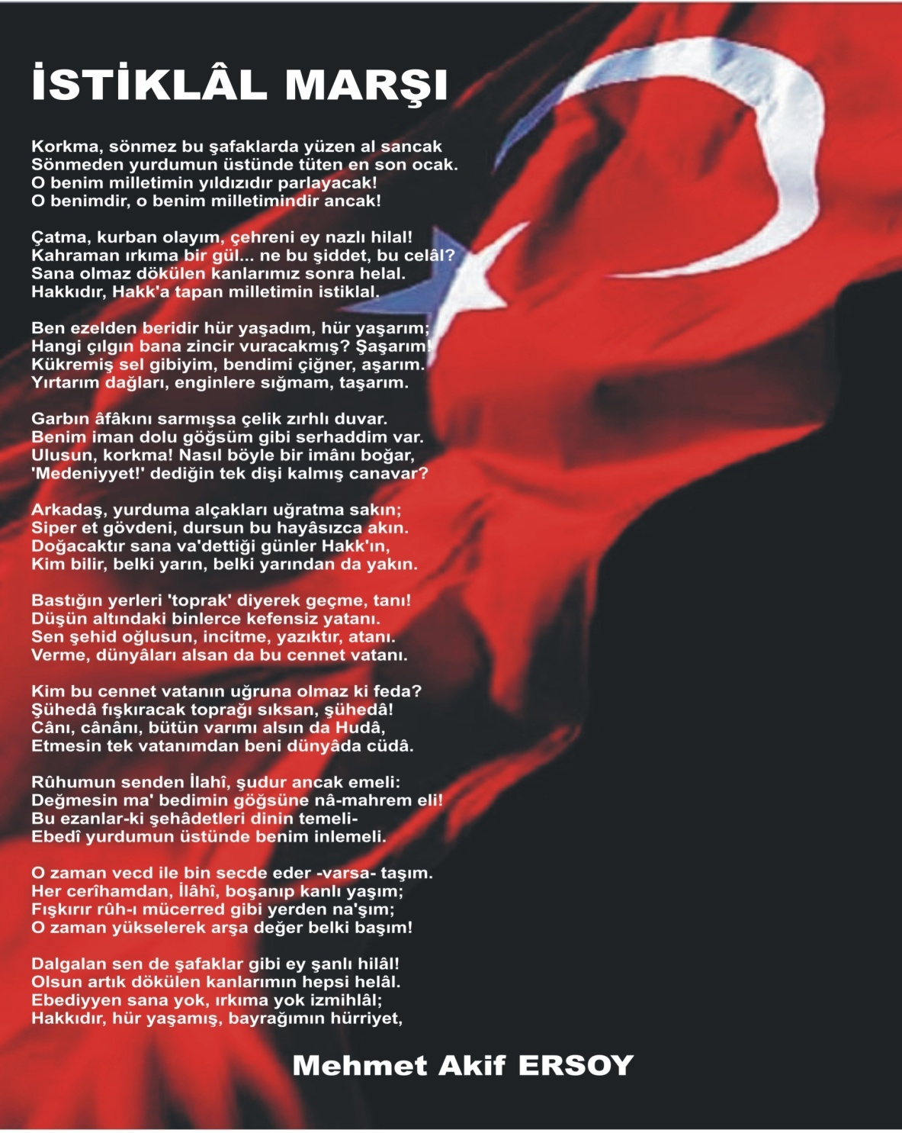

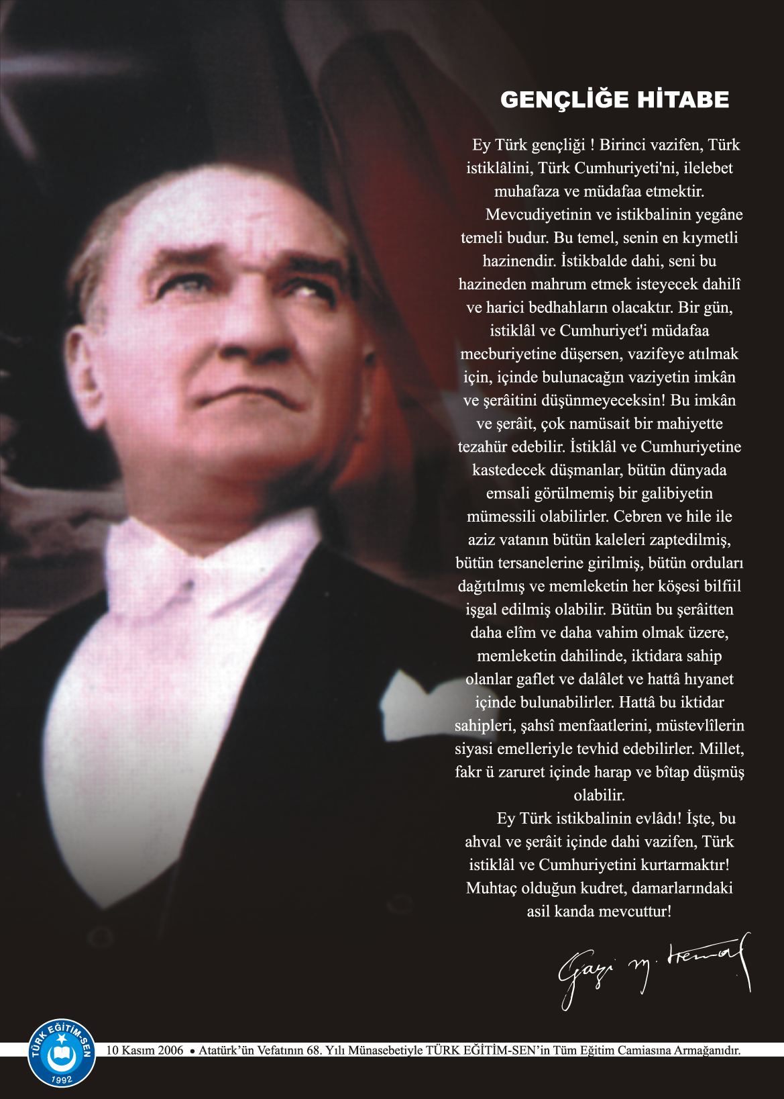

**(OKULLAR İÇERİĞİNE VE KADEMESİNE GÖRE DÜZENLEYECEKTİR. )**

**İÇİNDEKİLER**

**KurumKimlikBilgileri 3**

**KurumunGenel Özellikleri) 4**

**PersonelBilgileri 5**

**Öğretmen NormKadroBilgileri… 5**

**Kurumda ÇalışanPersonel Sayısı 6**

**ÖğrenciBilgileri 6**

**Şube veÖğrenciSayıları… 6**

**ÖğrencilereİlişkinVeriler… 6**

**Bina veArsaBilgileri 8**

**KurumunSosyal-SportifFaaliyetleri 11**

**Kurumun Başarıları……………………………………………………………………………………………12**

**KurumunHedefleri 13**

**Kurumun Sorunları veÇözümÖnerileri 14**

**Yürütülen Projeler………………………………………………………………….………………………….15**

**TeknolojikDüzey……..…………………………………………………………………………………………16**

**Mali tablo…………………………………………………………………………………………………….17**

**(Eklemek İstediğiniz Çalışmalar ve Tablolar (Kurumun Pansiyon Bölümü Bulunuyorsa Buna Dair Veriler, Kurumunuza özel çalışmalar vb.…)**

Biz: Bütün öğrencilerimizin öğren melerini sağlamak, Onların bilgili, becerikli, kendilerine güvenen, yenilikçi, paylaşımcı, Ülkesine, Milletine ve tüm insanlık adına yaralı işler yapacak, bu işleri yaparken de aklın ve bilimin yolunu kullanacak bireyler olarak yetişmeleri için varız.



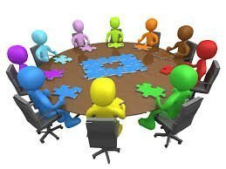

Çıktılarının; Eğitim ve Öğretim de ki başarılarıyla, gittikleri okullarda istenen öğrenciler olmaları ve Yurdumuzu Dünya’da bulunması gereken konuma gelmesinde söz sahibi olmalarıyla Türkiye genelinde başarısı tescillenmiş, liderliği kabul edilmiş, tanınan ve istenen bir Okul olabilme.

STRATEJİK PLANINIZDA BULUNAN AMAÇLAR YAZILACAK

**1. KURUM KİMLİK BİLGİLERİ**

|  |  |
| --- | --- |
|  | |
| 1. KurumunResmîAdı | MİMAR SİNAN İLKOKULU ve İHO |
| 1. Adresi | ÖZHAN MAHALLESİ AYDINKENT SOKAK NO:24 ALACA/ÇORUM |
| 1. Telefon | 3644112105 |
| 1. Belgegeçer(Fax) | YOK |
| 1. E-postaAdresi | 706407@ meb.k12.tr / 706397@meb.k12.tr |
| 1. Web Adresi | YOK |
| 7. ÖğretimŞekli | NORMAL EĞİTİM |
| 8. ÖğretimeBaşlamaYılı | 1988 |
| 9. KurumKodu | 706407 / 706397 |
| 10. YabancıDili | İNGİLİZCE |
| 11. OkulMüdürü | İBRAHİM BERÇİN |
| 12. MüdürBaşyardımcısı | YOK |
| 13. MüdürYardımcısı  13. MüdürYardımcısı | AHMET FATİH DÖNMEZ |

**2. KURUMUN GENEL ÖZELLİKLERİ**

Okulumuz üç katlı yarım karkas betonarme şeklinde olup tuğla ile örülmüş, etrafı ihata duvarı ile çevrilidir. Okulumuz bahçesinde basketbol, voleybol oyun alanları ortak olarak kullanılmaktadır. Okulumuzu bahçeye iki giriş kapısı bulunmaktadır. Okul binasına ise üç kapıdan giriş yapılmaktadır. Okulumuzda eğitim öğretim normal ve gündüzlü olarak gerçekleşmektedir. Okul bahçemizde bir uygulama bahçesi bulunmakta olup okul bahçesi asfalt şeklinde bulunmaktadır. Ayrıca okul bahçesinde öğrencilerimizin yararlanacağı çeşme vardır.

1. **OKULUN TARİHÇESİ**

Okulumuz 1988- 1989 eğitim – öğretim yılında Mehmet Akif Ersoy Okulu adında açılmış olup, daha sonra Mehmet Akif Ersoy Okulunun münhasır olarak açılmasıyla okulumuz 1992 yılında Mimar Sinan İlköğretim Okulu adında açılmıştır. 2015-216 eğitim ve öğretim Yılında Ortaokul Mimar Sinan İmam Hatip Ortaokuluna dönüşmüştür.

|  |  |
| --- | --- |
| BİRİMİN ADI | SAYISI/ÖZELLİĞİ |
| İl………………………………………… | ÇORUM |
| İlçe | ALACA |
| Mahalle/Köy | ÖZHAN MAHALLESİ |
| Cadde/Sokak | AYDINKENT SOKAK |
| Dış Kapı No | 24 |
| İç Kapı No |  |
| Yapım Yılı | 1988 |
| Son Onarım Yılı | 2022 |
| Deprem Güçlendirme | YOK |
| Blok Sayısı | 1 |
| Kat Adedi | 3 |
| Toplam Oturum Alanı | 4750 metrekare-576 metrekare bina |
| Derslik Sayısı | 11 |
| Anasınıfı Derslik Sayısı | 0 |
| Özel Eğitim Sınıfı Sayısı | 0 |
| Kütüphane(Var/Yok) | VAR |
| Mescit | VAR |
| Isınma Şekli | DOĞALGAZ |
| Kamera Sayısı | 8 |
| Pansiyon(Var/Yok) | YOK |
| Tasarım ve Beceri Atölyeleri | YOK |
| Ada |  |
| Parsel |  |
| Tapu Alanı |  |
| Okul Sahası Alanı (Mevcut durum bahçe Dâhil) |  |
| Mülkiyet durumu |  |
| Müdür Odası Sayısı | 1 |
| Müdür Yardımcısı Odası Sayısı | 2 |
| Konferans Salonu | 1 |
| Öğretmenler Odası Sayısı | 1 |
| WC Sayısı | 13 |
| Halı Saha | 1 |
| Voleybol Sahası-Basketbol Sahası | 1 |

**B.BİNA BİLGİLER**

**3.PERSONEL BİLGİLERİ**

**A. ÖĞRETMEN NORM KADRO DURUMU**

1. **KURUMDA ÇALIŞAN PERSONEL SAYISI**

|  |  |  |  |  |  |  |  |  |
| --- | --- | --- | --- | --- | --- | --- | --- | --- |
|  | Kadrolu | Aylıksız İzinde | Sözleşmeli | Görevlendirme | Ücretli | Hizmet Alımı | Toplam | İhtiyaç |
| Müdür | 1 |  |  |  |  |  | 1 | 0 |
| Müdür Başyardımcısı | 0 |  |  |  |  |  | 0 | 0 |
| Müdür Yardımcısı | 1 |  |  |  |  |  | 1 | 0 |
| Öğretmen | 11 |  |  |  |  |  | 11 | 0 |
| Hizmetli | 0 |  |  |  |  |  | 0 | 0 |
| Memur | 0 |  |  |  |  |  | 0 | 0 |
| Sürekli İşçi | 2 |  |  |  |  |  | 2 | 0 |
| Aşçı | 0 |  |  |  |  |  | 0 | 0 |
| Güvenlikçi | 0 |  |  |  |  |  | 0 | 0 |
| Kaloriferci | 0 |  |  |  |  |  | 0 | 0 |
| TOPLAM | 15 |  |  |  |  |  | 15 | 0 |

|  |  |  |  |  |  |  |  |  |  |  |
| --- | --- | --- | --- | --- | --- | --- | --- | --- | --- | --- |
| Sıra No | Branş Adı | Ders Saati | NormKadro | Kadrolu | Sözleşmeli | Aylıksız İzinde | Ücretli/ Görevlendirme | TOPLAM | Norm İhtiyaç/ Fazlalık | |
| 1 | Okul Müdürü | 2 | 1 | 1 |  |  |  |  |  |
| 2 | Müdür Yardımcısı | 6 | 1 | 1 |  |  |  |  |  |
| 3 | Sosyal Bilgiler | 11 | 1 | 1 |  |  |  |  |  |
| 4 | Din Kültürü ve Ahlak Bilgisi | 30 | 2 | 2 |  |  |  |  |  |
| 5 | İngilizce | 14+6 | 1 | 1 |  |  |  |  |  |
| 6 | Matematik | 22 | 1 | 1 |  |  |  |  |  |
| 7 | Türkçe | 22 | 1 | 1 |  |  |  |  |  |
| 8 | Fen Bilimleri | 16 | 1 | 1 |  |  |  |  |  |
| 9 | Arapça | 8 | 0 | 0 |  |  |  |  |  |
| 10 | Sınıf Öğretmeni | 120 | 4 | 4 |  |  |  |  |  |

**4. ÖĞRENCİ BİLGİLERİ**

1. **ŞUBE VE ÖĞRENCİ SAYILARI**

|  |  |  |  |  |  |  |  |  |  |  |
| --- | --- | --- | --- | --- | --- | --- | --- | --- | --- | --- |
| SINIFLAR | 1/A | 2/A | 3/A | 4/A | 5/A | 6/A | 7/A | 8/A |  | TOPLAM |
| Şube Sayısı | **1** | **1** | **1** | **1** | **1** | 1 | 1 | 1 |  | 8 |
| Öğrenci Sayısı | 23 | 10 | 13 | 18 | 9 | 12 | 11 | 14 |  | 110 |

1. **YILLARA GÖRE ÖĞRENCI MEVCUTLARI**

|  |  |  |  |  |  |  |  |  |  |  |  |
| --- | --- | --- | --- | --- | --- | --- | --- | --- | --- | --- | --- |
| Yıllara Göre Öğrenci Mevcutları | | | | | | | | | | | |
| 2023-2024 | | **2024-2025** | | **2025-2026** | |  | |  | |  | |
| K | E | K | E |  |  |  |  |  |  |  |  |
| 60 | 56 | 46 | 54 |  |  |  |  |  |  |  |  |
|  | |  | |  | |  | |  | |  | |

1. **GENEL ÖĞRENCİ İSTATİSTİKLERİ**

|  |  |  |  |  |  |  |  |  |  |  |  |  |  |  |  |  |  |  |  |  |  |  |
| --- | --- | --- | --- | --- | --- | --- | --- | --- | --- | --- | --- | --- | --- | --- | --- | --- | --- | --- | --- | --- | --- | --- |
| Sınıf Tekrarı Yapan Öğrenci Sayısı | Sürekli Devamsız  Öğrenci Sayısı | | Özel Rehabilitasyon  Merkezlerine Giden Öğrenci  Sayısı | | Şartlı Nakit Desteği Alan  Öğrenci Sayısı | | Burs Alan Öğrenci Sayısı | | Kaynaştırma-Rehberlik Hizmeti  Alan Öğrenci Sayısı | | Engelli Öğrenci Sayısı | | Tasdikname İle Okuldan  Uzaklaştırılan Öğrenci Sayısı | | Örgün Eğitim Dışına Çıkarılan  Öğrenci Sayısı | | İşletmelerde Beceri Eğitimi  Alan Öğrenci Sayısı | | Beceri Eğitimini Okulda Yapan Öğrenci Sayısı | | Açık Ortaokula Geçen Öğrenci  Sayısı: | |
| **K** | **E** | **K** | **E** | **K** | **E** | **K** | **E** | **K** | **E** | **K** | **E** | **K** | **E** | **K** | **E** | **K** | **E** | **K** | **E** | **K** | **E** |
| 0 |  |  |  |  |  |  |  |  |  |  |  |  |  |  |  |  | **0** | **0** | **0** | **0** | **0** | **0** |

**D. KARŞILAŞTIRMALI ÖĞRETMEN/ÖĞRENCI DURUMU**

|  |  |  |  |  |  |
| --- | --- | --- | --- | --- | --- |
| Karşılaştırmalı Öğretmen/Öğrenci Durumu | | | | | |
|  | ÖĞRETMEN | ÖĞRENCİ | DERSLİK |  |  |
| KADEME | Toplam Öğretmen Sayısı | Toplam Öğrenci Sayısı | Toplam Derslik Sayısı | Öğretmen Başına Düşen Öğrenci Sayısı | Derslik Başına Düşen Öğrenci Sayısı |
| İLKOKUL  ORTAOKUL | 11 | 110 | 8 | 10 | 13 |

|  |  |  |  |  |  |
| --- | --- | --- | --- | --- | --- |
|  | EVDE EĞİTİM ALAN ÖĞRENCİ BİLGİLERİ | KAYNAŞTIRMA EĞİTİMİÖĞRENCİ BİLGİLERİ | BİLİM VE SANAT MERKEZİ ALAN VE ÖĞRENCİ SAYILARI | | |
| EĞİTİM KADEMESİ | ÖĞRENCİ SAYISI | ÖĞRENCİ SAYISI | YETENEK TÜRÜ | ÖĞRENCİ SAYISI |  |
| İLKOKUL |  | 1 | GENEL YETENEK-ZİHİNSEL |  |
|  |  |  | RESİM |  |
|  |  |  | MÜZİK |  |
|  |  |  |  |  |
|  |  |  |  |  |
| TOPLAM |  | 1 |  |  |

|  |  |  |  |  |  |  |  |  |  |  |  |  |  |  |  |
| --- | --- | --- | --- | --- | --- | --- | --- | --- | --- | --- | --- | --- | --- | --- | --- |
| Öğrenci Sayıları | Toplam Öğrenci Sayısı | Fen Lisesi | Sosyal Bilimler Lisesi | Anadolu Lisesi | Anadolu Sağlık Meslek Lisesi | Anadolu Teknik Liseleri | Anadolu Meslek Liseleri | Anadolu İmam Hatip Lisesi | Askeri Liseler | Polis Kolejleri | Çok Programlı Liseler | Güzel Sanatlar Liseleri | Açık Lise | Özel Lise | Devam Etmeyen Öğrenci Sayısı |
| **7** |  |  | **2** |  | **2** |  | **3** |  |  |  |  |  |  |  |

**E. LİSE YERLEŞTİRME DURUMU**

**F. ÖZEL EĞİTİM ÖĞRENCİLERİNE DAİR VERİLER**

**H. ÖZEL EĞİTİM TÜRLERİNE GÖRE ÖĞRENCİLERİNE DAİR VERİLER**

|  |  |  |  |  |  |  |  |  |  |  |  |  |  |  |
| --- | --- | --- | --- | --- | --- | --- | --- | --- | --- | --- | --- | --- | --- | --- |
| **EĞİTİM  KADEMELERİ** | **Özel Eğitim Sınıf Sayısı** | **Özel Eğitim Sınıfı Öğrenci Sayısı** | **Kaynaştırma Eğitimi Yapılan  Sınıf Sayısı** | **İşitme Engelli Öğrenci Sayısı** |  | |  | |  | |  | |  |  |
| **Görme Engelli Öğrenci Sayısı** | **Ortopedik Engelli Öğrenci Sayısı** | | **Dil Ve Konuşma Güçlüğü**  **Olan Öğrenci Sayısı** | | **Hafif Düzeyde Zihinsel Yetersizliği Olanları Sayısı** | | **Otistik Öğrencilerin Sayısı** | | **Sosyal Ve Duygusal Uyum Güçlüğü Olanların Sayısı ( * )** |
| İLKOKUL |  |  |  |  |  |  | |  | |  | |  | |  |
| ORTAOKUL |  |  |  |  |  |  | |  | |  | |  | |  |
|  |  |  |  |  |  |  | |  | |  | |  | |  |
|  |  |  |  |  |  |  | |  | |  | |  | |  |
|  |  |  |  |  |  |  | |  | |  | |  | |  |
|  |  |  |  |  |  |  | |  | |  | |  | |  |
| **TOPLAMI** |  |  |  |  |  |  | |  | |  | |  | |  |

|  |  |
| --- | --- |
| Eğitim Kademesi | Öğrenci Sayısı |
| İlkokul | 0 |
| Ortaokul | 7 |
|  |  |
|  |  |
|  |  |
| TOPLAM | 7 |

**I. TAŞIMALI EĞİTİM ÖĞRENCİ SAYILARI**

**İ. YABANCI ÖĞRENCİLERİN SAYISI**

|  |  |  |  |  |  |
| --- | --- | --- | --- | --- | --- |
| **ÜLKESİ** | **EĞİTİM KADEMESİ** | | | | |
|  | İlkokul | Ortaokul |  |  | **TOPLAM** |
| **Suriye** | 19 | 4 |  |  | 23 |
| Diğer | 0 | 0 |  |  | 0 |
|  |  |  |  |  |  |
| **TOPLAM** |  |  |  |  |  |

|  |  |  |
| --- | --- | --- |
| 1. **ÖğrencilerinKatıldığıKültürelveSportifYarışmalaraİlişkinDereceler** | | |
| **Okulun Katıldığı Yarışmalar** | **Alınan İlçe Derecesi** | **Alınan İl Derecesi** |
| **Dilimizin Zenginlikleri Projesi** | 1. |  |
| **23 Nisan ŞİİR YARIŞMASI** | 1. |  |
|  |  |  |
|  |  |  |
|  |  |  |
|  |  |  |
|  |  |  |
|  |  |  |
|  |  |  |
|  |  |  |
|  |  |  |

**5. KURUMUN BAŞARILARI**

**6. KURUMUN HEDEFLERİ**

|  |
| --- |
|  |
| 1.Okulumuzun azalan öğrenci sayısını arttırmak. |
| 2. Okulumuzun başarısını artırmak. |
| 3. Okul, veli ve öğrenci işbirliğini güçlendirmek. |
| 4. Okulumuzun eğitim öğretim açısından eksikliklerini tamamlamak ve daha iyileştirmek. |
|  |
|  |
|  |
|  |
|  |
|  |
|  |

|  |  |
| --- | --- |
| B. EKİNLİK SAYILARI |  |
| Etkinlik/Faaliyet Adı | Sayısı |
| İlköğretim Yetiştirme Programı (İyep) | 1 |
| Destekleme Ve Yetiştirme Kursu (Dyk) | 0 |
| Ders Dışı Eğitim Çalışması | 1 |
| Halk Eğitim Destekli Kurs | 0 |
| Tiyatro | 0 |
| Konferans/Seminer | 0 |
| Gezi | 0 |
| Yıllık Öğrenci Başına Okunan Kitap | 23 |
| Lisanslı Sporcu | 0 |
| Bilim Sanat Merkezine Devam Eden Öğrenci | 0 |

**7. KURUMUN SORUNLARI VE ÇÖZÜM ÖNERİLERİ**

|  |  |  |
| --- | --- | --- |
| Sorun Türü | Sorunlar | Çözüm Önerileri |
| Bina İle İlgili Sorunlar | **Engelli rampası yoktur.**  **Çatı onarımı yapılması gerekir.** | Maddi imkân sağlandığında bu sorunlar çözülecektir. |
| Okul Bahçesi İle İlgili Sorunlar | **……………….** | ……………….. |
| Okul Pansiyonu İle İlgili Sorunlar | **……………….** | ……………….. |
| Öğretmen ve Yönetici İle İlgili Sorunlar (İhtiyaç) | **………………….** | ……………………….. |
| Personel İle İlgili Sorunlar (İhtiyaç) | **……………..** | …………………… |
| Öğrenci Kontenjanı İle İlgili Sorunlar | **Okulumuzda öğrenci sayısı azalmaktatır.** | Okulumuzun tanıtımı yapılarak artırılmaya çalışılacaktır. |
| Öğrenci Devamı İle İlgili Sorunlar | Yabancı uyruklu öğrencilerin okula devam sorunu bulunmaktadır. | Devamsız öğrencilerin velileri ile iletişime geçilerek devamları sağlanacaktır. |

**8. YÜRÜTÜLEN PROJELER**

|  |  |  |  |
| --- | --- | --- | --- |
| Sıra No. | Proje Adı | Proje Türü | Projenin Amacı |
| 1 | ÇEDES | **BAKANLIK** |  |
|  | TUBİTAK 4006 | **BAKANLIK** |  |
| 2 | YAŞAM BECERİLERİ | **BAKANLIK** |  |
| 3 | AİLEMLE EĞİTİM YOLCULUĞUM | **BAKANLIK** |  |
| 4 | OKU-YORUM | **BAKANLIK** |  |
| 5 | E TİWİNİNG | **BAKANLIK** |  |
| 6 | DİLİMİZİ ZENGİNLİKLERİ | BAKANLIK |  |

**9. DONANIM BİLGİLERİ**

**A. TEKNOLOJİK DONANIM**

|  |  |  |
| --- | --- | --- |
| Araç -Gereçler | 2023 Yılı Mevcut Sayısı | İhtiyaç |
| Bilgisayar | 7 ADET |  |
| Dizüstü Bilgisayar | 1 ADET |  |
| Akıllı Tahta | 12 ADET |  |
| Tablet | YOK |  |
| Yazıcı | 3 ADET |  |
| Tarayıcı | YOK |  |
| Tepegöz | YOK |  |
| Projeksiyon | 1 ADET |  |
| Televizyon | YOK |  |
| İnternet Bağlantısı | VAR |  |
| Fen Laboratuarı | VAR |  |
| Bilgisayar Lab. | YOK |  |
| Faks | YOK |  |
| Fotoğraf Makinesi | 1 ADET |  |
| Kamera | 8 ADET |  |
| Baskı Makinesi | YOK |  |
| Kütüphanedeki Kitap Sayısı | 1925 |  |

**10. OKULUN MALİ TABLOSU**

|  |  |  |  |  |  |  |
| --- | --- | --- | --- | --- | --- | --- |
| OKULUN MALİ TABLOSU | | | | | | |
| Harcamanın Adı | **Y ı l l a r** | | | | | |
| **2024** | | **2025** | | **2026** | |
| **Ödenek** | **Okul Aile Birliği** | **Ödenek** | **Okul Aile Birliği** | **Ödenek** | **Okul Aile Birliği** |
| Personel Gideri | **0** | **0** | **0** | **0** | **0** | **0** |
| Mal ve Hizmet  Alımları | **61687,8** | **5000** | **0** | **0** | **0** | **0** |
| Onarımlar | **0** | **0** | **0** | **0** | **0** | **0** |
| Diğer | **0** | **0** | **0** | **0** | **0** | **0** |
| T O P L A M | **61687,8** | **5000** | **0** | **0** | **0** | **0** |

11. KURUM İÇİNDEN GÖRSELLER

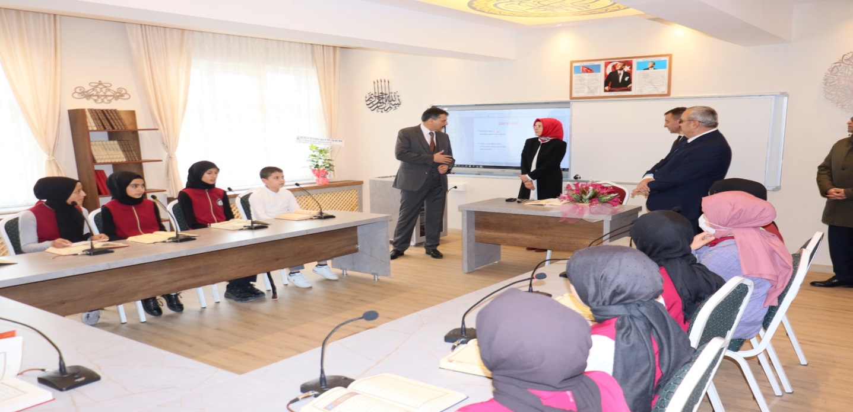

12. KURUM DIŞINDAN-BAHÇEDEN GÖRSELLER

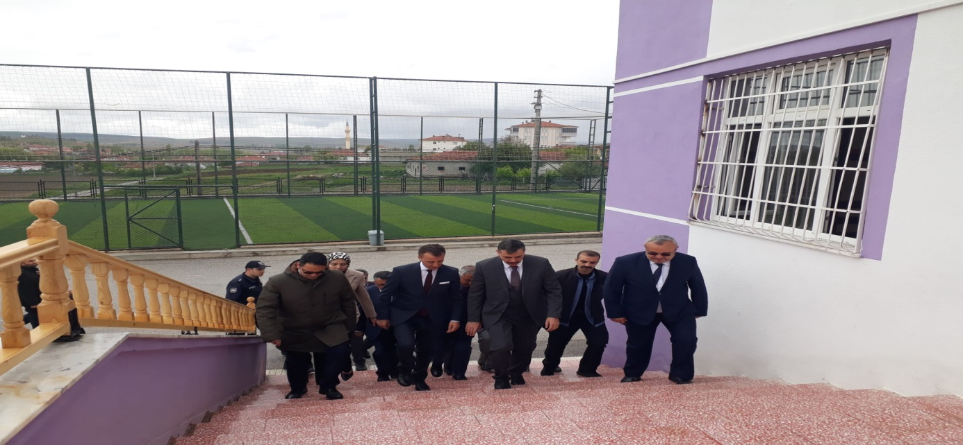

**BRİFİNG DOSYASI İLE İLGİLİ AÇIKLAMALAR**

1. Bu Brifing Dosyası, Etimesgut İlçe Milli Eğitim Müdürlüğüne bağlı her kademedeki resmi okul ve kurumlar için standart hale getirilmiş olup, ilçemiz genelindeki tüm resmi okul ve kurumlar 2020-2021 Eğitim-Öğretim Yılından itibaren düzenlenen standart Brifing Dosyasını kendi kurumları için düzenleyeceklerdir.
2. Her sayfanın üst bilgi kısmında, logonun yanındaki kutucuğa “Okul Adı” yazan kısma okul adını yazacaklardır. **(1.sayfaya yazmak yeterli, diğer sayfalara otomatik yansıyacaktır)**
3. Okul/kurumların kullandığı bölümler ve bazı tablolar farklılık göstereceğinden içindekiler bölümü yeniden güncellenecektir. Kendileri ile ilgili olmayan bölümleri dosyadan çıkarabileceklerdir.
4. Okulun amacı, kurumun misyonu ve vizyonu ilk bölümde belirtilecektir.
5. Okulun Tarihçesi, kuruluşundan bugüne kadarki gelişimi kronolojik sıra takip edilerek yazılacaktır. Tarihçe 1 sayfaya sığmaz ise 2. veya 3. sayfa ilave edilerek yazılacaktır.
6. Öğretmen durumu sayfasında okuldaki norm içindeki tüm branşlar alfabetik sıraya göre yazılacaktır.
7. Okuldaki öğrenci sayıları ile ilgili bilgiler yazılırken okullar seviyesine uygun tabloyu seçtikten sonra diğer tabloları sileceklerdir. Tablolarda okulun özelliğine göre satır/sütun ekleme veya silme yapılabilir.
8. Okulun bu güne kadar elde ettiği ve belirtilen önemli çalışma ve başarıları tarihsel sıraya göre yazılacaktır.
9. Okul binalarının dış cephe görünüşü, bahçe, kantin, atölyeler, spor salonu, konferans salonu v.b. önemli birimlerin fotoğrafları brifing dosyasının en son sayfasından başlayarak en fazla 5(beş) sayfa olacak şekilde(bir sayfaya birden çok fotoğraf yerleştirilebilir) düzenlenecektir.
10. Brifing dosyası tamamlandığında renkli çıktı alınarak cilt/dosya yapılacak ve son kısım kurum mührü ile mühürlenecektir.
11. Kurumun Brifing Dosyasındaki bilgilerde yıl içerisinde değişiklik olduğunda güncellemeler yapılarak dosya güncel tutulacaktır.